


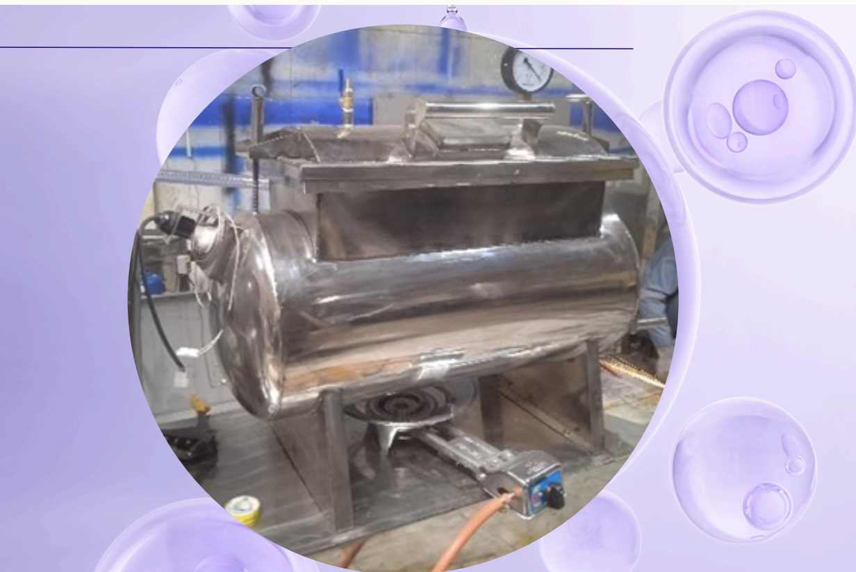
Disusun Oleh :
Sujono
Bambang Pujiyono
Subandi
Hafizh Rivaldho
Hendi Surya Maulana
Zabur Booy
PKM PEMBERDAYAAN BERBASIS MASYARAKAT
KEMENTERIAN PENDIDIKAN TINGGI, SAINS, DAN TEKNOLOGI
November 2025
MANUAL
BUKU
MESIN VACUUM FRYING DALAM PRODUKSI KERIPIK BUAH

